Тема: Періодичність. Побудова графіків тригонометричних функцій.
Метазаняття: Введення поняття періодичної функції; знаходження найменших додатних періодів тригонометричних функцій. Побудова графіків функцій у = sin х, у = cos x.
І. Перевірка домашнього завдання.
II. Формування поняття періодичної функції, період функції.
У природі часто зустрічаються явища, які повторюються періодично. Наприклад, Земля при обертанні навколо Сонця періодично повертається У своє початкове положення через рік, два роки, три роки і т. д., тому говорять, що період обертання Земля навколо Сонця дорівнює одному року. Періодичний характер мають рухи маховика і колінчатого вала. Властивість періодичності мають звукові, електромагнітні явища, робота серця людина і т. д. Закономірності періодичних явищ описуються періодичними функціями, до вивчення яких ми і приступаємо.
!Функція у = f(x) називається періодичною з періодом Т 0, якщо для будь-якого х із області визначення числа х + Т і х – Т також належать області визначення і виконується рівність f(x + Т) = f(x – Т) = f(x).
Так як одній і тій самій точці Р_{α} одиночного кола відповідає нескінченна множина дійсних чисел α + 2πk, де k $∈$ Z, то
sin(α + 2nk) = sin α
cos(α + 2nk) = cos α
Звідси випливає, що 2nk – періоди функції синус і косинус (k 0).
Доведемо, що число 2π є найменшим додатним періодом функції у = cos х. Нехай Τ > 0 – період косинуса, тобто для будь-якого х виконується нерівність cos (х + Τ) = cos x. Взявши х = 0, одержимо cos Т = 1. Звідси Τ = 2nk, k $∈$ Ζ. Через те що Τ > 0, Τ може дорівнювати 2π, 4π, 6π... і тому період не може бути меншим 2π.
Можна довести, що найменший період функції у = sin x теж дорівнює 2π. Нехай Τ — довільний період синуса. Тоді sin(x + Τ) = sin x для будь-якого х. Взявши х = $\frac{π}{2}$, одержимо sin $\left(T+\frac{π}{2}\right)$ = sin $\frac{π}{2}$ = 1, але sin $\left(T+\frac{π}{2}\right)$ = 1, якщо Т + $\frac{π}{2}$ = $\frac{π}{2}$ + 2πn , n $∈$ Ζ, тому Τ = 2πn. Найменше додатне число виду 2πn, n$∈$Ζ є число 2π.
Найменшим додатним періодом функції у = tg х є число π. Найменшим додатним періодом котангенса теж є число π. Отже, tg (α + πn) = tg α , ctg (α + πn) = ctg α.
Як правило, слова “найменший додатний період” опускають. Прийнято говорити, що період тангенса і котангенса дорівнює π, а період косинуса і синуса дорівнює 2π.
Справедливе твердження.
!Якщо функція у = f(x) періодична і має період Т, то функція у = Af(kx+b), де А, k, b — постійні (k 0), також періодична, причому її період дорівнює $\frac{T}{\left|k\right|}$
III. Усвідомлення поняття періодичної функції.

Виконання вправ
1. Обчисліть: a) sin 1470°; б) tg 1860°; в) cos 1140°; r) ctg 1125°.
2. Знайдіть значення: a) sin $\frac{\text{33}π}{4}$; б) cos $\frac{\text{19}π}{3}$; в) tg $\frac{\text{33}π}{4}$; г)ctg$\frac{\text{13}π}{4}$.
3. Знайдіть найменший додатний період функцій:
а) у = $\frac{1}{2}$sin2х; б) у = 3cos 4x; в) y = 5tg$\left(3x+\frac{π}{4}\right)$; г) y=0,6ctg$\left(3x+\frac{π}{4}\right)$.
4. Знайдіть значення sin α, якщо:
a) sin (α + 2π) = 0,3; б) sin (4π - α) = 0,2; в) sin (α + 6π) = 0,5;
г) sin (α - 2π) = 0,1.

IV. Побудова графіка функції у = sin х.
Для побудови графіка функції у = sin x скористаємось одиничним колом. Побудуємо одиничне коло радіусом 1 см (2 клітинки). Праворуч побудуємо систему координат, як на рис. 57.
На вісь ОХ нанесемо точки $\frac{π}{2}$; π; $\frac{3π}{2}$; 2π (відповідно 3 клітинки, 6 клітинок, 9 клітинок, 12 клітинок). Розділимо першу чверть одиничного кола на три рівні частини і на стільки ж частин відрізок $\left[0;\frac{π}{2}\right]$ осі абсцис. Перенесемо значення синуса до відповідних точок осі ОХ. Одержимо точки, які треба з'єднати плавною лінією. Потім розділимо другу, третю і четверту чверть одиничного кола також на три рівні частини і перенесемо значення синуса до відповідної точки осі ОХ. Послідовно з'єднавши всі отримані точки, одержимо графік функції у = sin х на проміжку [0;π].
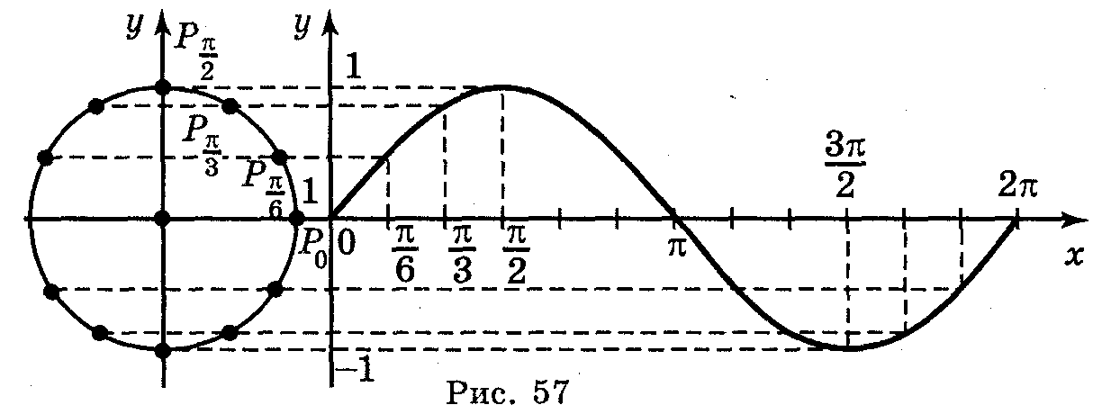
Через те що функція у = sin x періодична з періодом 2π, то для побудови графіка функції у = sin x на всій прямій ОХ досить паралельно перенести побудований графік вздовж осі ОХ на 2π, 4π, 6π... одиниць вліво і вправо (рис. 58).
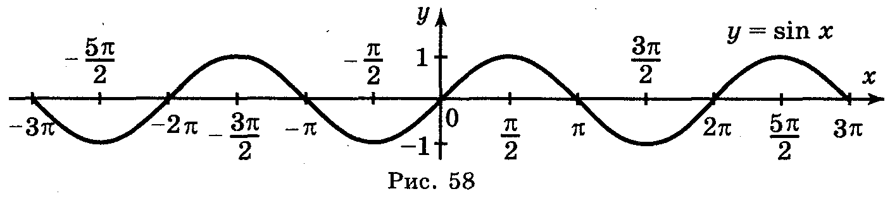
Крива, яка є графіком функції у = sin x, називається синусоїдою.
Виконання вправ______________________________
1. Побудуйте графіки функцій.
а) у = sin $\left(х−\frac{π}{6}\right)$; б) у = sin 2х; в) у = 2sin х; г) у = sin (-x).
Відповіді: а) рис. 59; б) рис. 60; в) рис. 61; г) рис. 62.
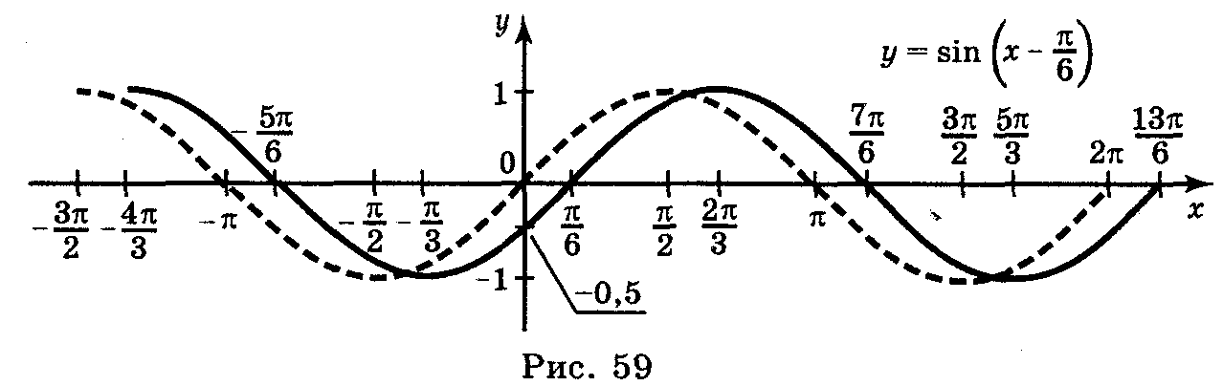
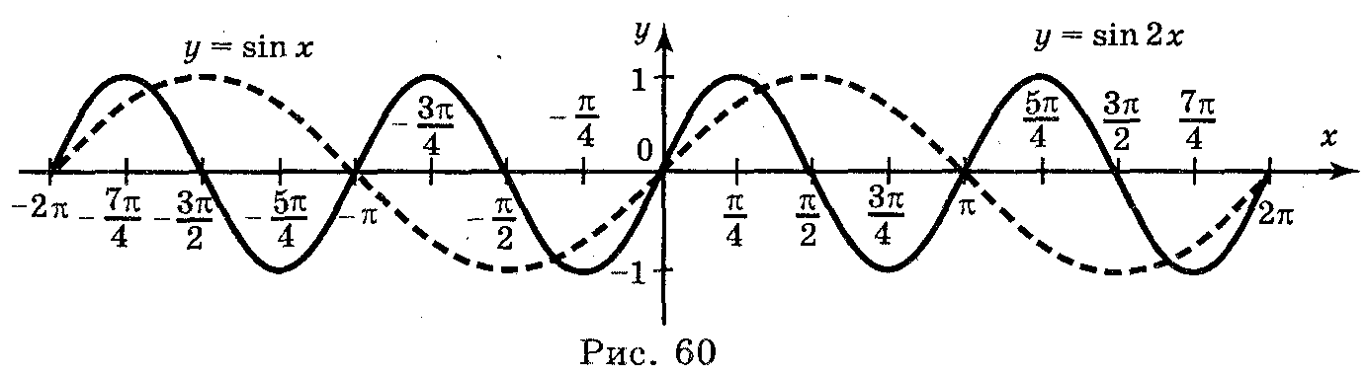
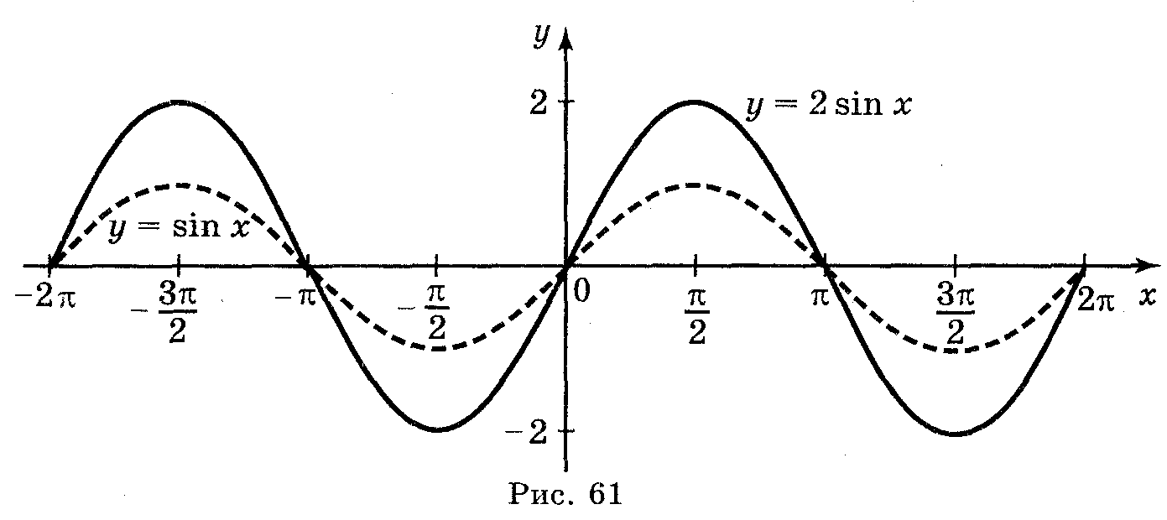
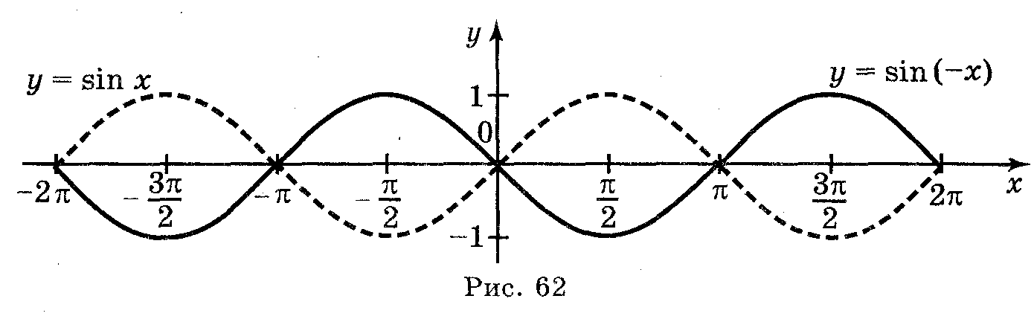
V. Побудова графіка функції у = cos x.
Як відомо, cos х = sin $\left(\frac{π}{2}−х\right)$, тому у = cos x і у = sin $\left(\frac{π}{2}−х\right)$ — однакові функції. Для побудови графіка функції у = sin $\left(\frac{π}{2}−х\right)$скористаємося геометрич-ними перетвореннями графіків: спочатку побудуємо (рис. 63) графік функції у = sin х, потім у = sin (-х) і наприкінці у = sin $\left(−х+\frac{π}{2}\right)$.
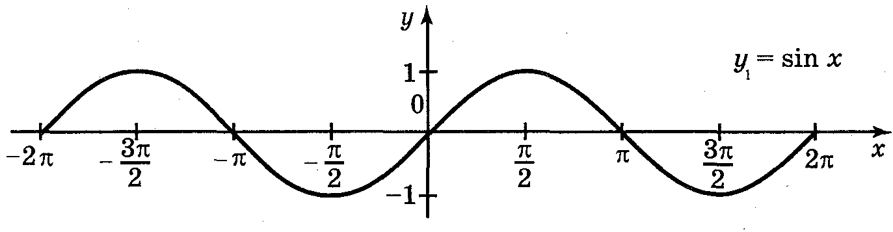
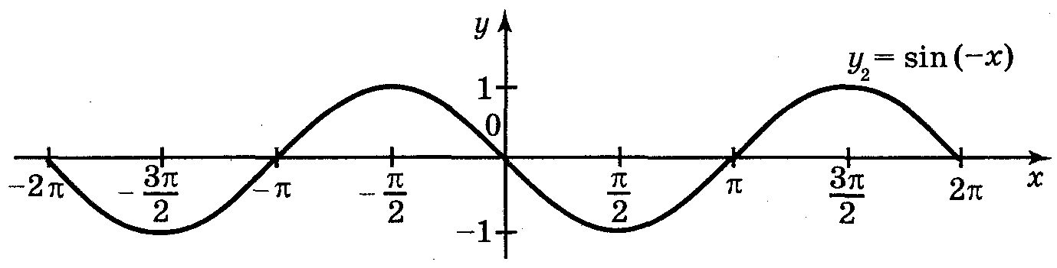
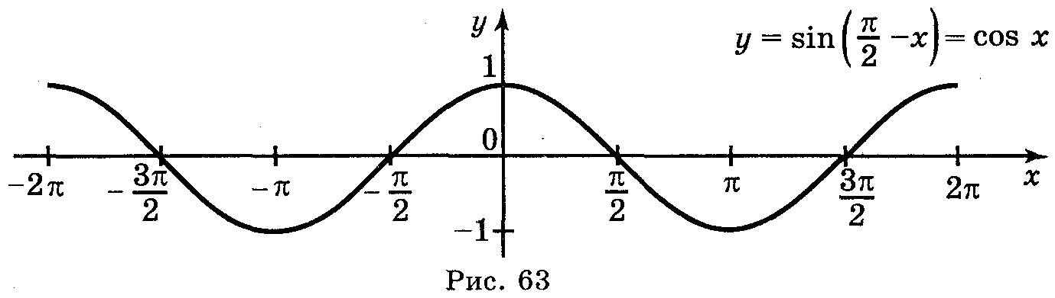
Виконання вправ________________________________
1. Побудуйте графіки функцій:
a) y = cos $\left(х+\frac{π}{3}\right)$; б) y = cos $\frac{π}{2}$; в) y =$\frac{1}{2}$ cos х; г) у = |cos x|.
Відповідь: а) рис. 64; б) рис. 65; в) рис. 66; г) рис. 67.
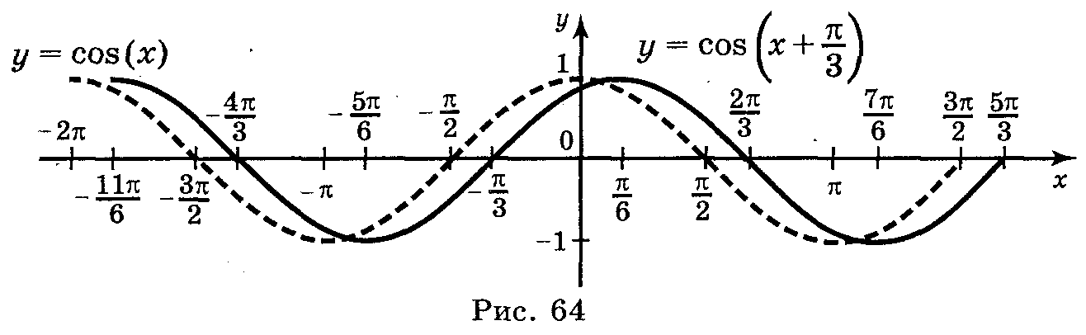
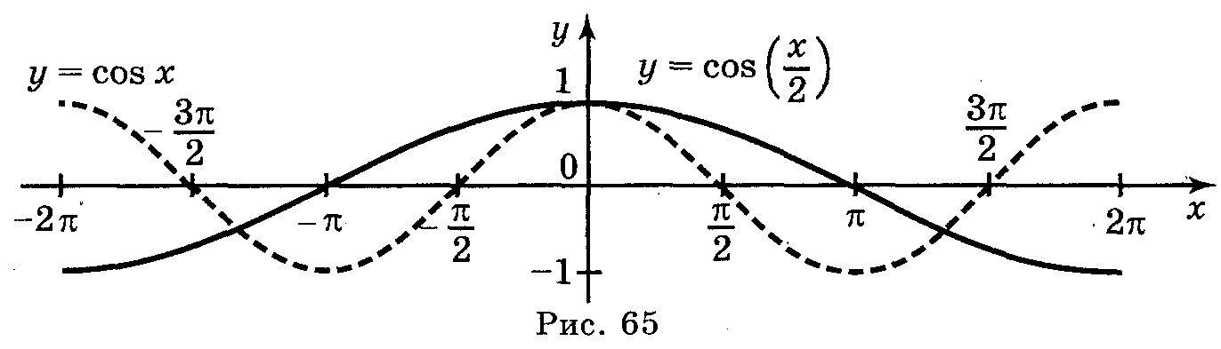
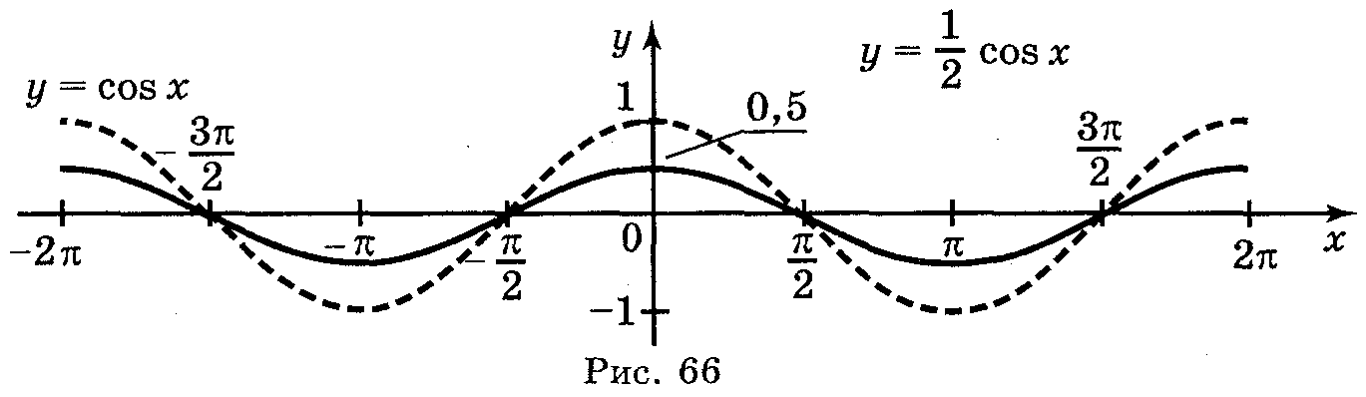
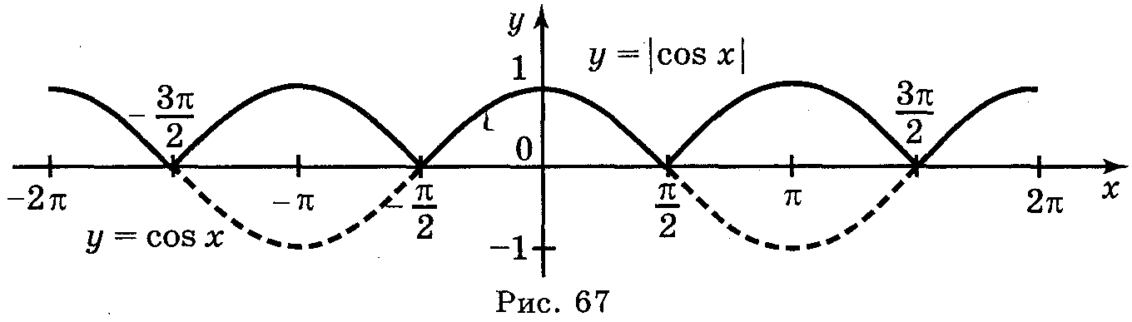
VI. Домашнє завдання.
Розділ І § 6. Запитання і завдання для повторення до розділу І № 50-51. Вправи № 28 (а-г).

Тема: Побудова графіків тригонометричних функцій. Властивості тригонометричних функцій
Мета заняття: Побудова графіків функцій у = tg х, у = ctg x. Вивчення властивостей тригонометричних функцій у = sin х, у = cos х, у = tg х, у = ctg x (область визначення; область значень; парність (непарність); симетричність графіків; періодичність; нулі; проміжки спадання (зростання); проміжки знакопостійності; найбільші і найменші значення).
І. Перевірка домашнього завдання.
II. Побудова графіка функції у = tg x.
Графік функції у = tg x побудуємо за допомогою лінії тангенсів на проміжку $\left(−\frac{π}{2};\frac{π}{2}\right)$, довжина якого дорівнює періоду π цієї функції. Побудуємо одиничне коло радіусом 2 см (4 клітинки) і проведемо лінію тангенсів. Праворуч побудуємо систему координат, як на рис. 68.
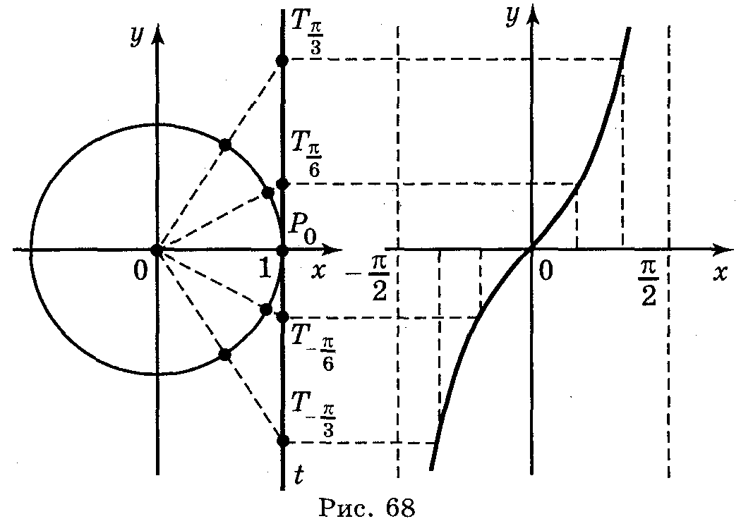
На вісь ОХ нанесемо точки $−\frac{π}{2}$; $\frac{π}{2}$ (6 клітинок). Розділимо першу і четверту чверть кола на 3 рівні частини і на стільки ж частин кожний із відрізків $\left(0;\frac{π}{2}\right)$ і $\left(−\frac{π}{2};0\right)$. Знайдемо значення тангенсів чисел $−\frac{π}{3}$; $−\frac{π}{6}$; 0; $\frac{π}{6}$; $\frac{π}{3}$ за допомогою лінії тангенсів (ординати точок $Т_{−\frac{π}{3}}$; $Т_{−\frac{π}{6}}$; $Т_{0}$; $Т_{\frac{π}{6}}$; $Т_{\frac{π}{3}}$ лінії тангенсів). Перенесемо значення тангенсів до відповідних точок осі ОХ. Послідовно з'єднавши всі отримані точки, одержимо графік функції у = tg x на проміжку $\left(−\frac{π}{2};\frac{π}{2}\right)$.
Через те що функція у = tg x періодична з періодом π, для побудови графіка функції у = tg x на всій прямій ОХ досить паралельно перенести побудований графік вздовж осі ОХ на π, 2π, 3π, 4π... одиниць вліво і вправо (рис. 69).
Графік функції у = tg x називається тангенсоїдою.
Виконання вправ
1. Побудуйте графік функцій
а) у = tg 2х; б) у = tgx; в) у = tg x + 2; г) у = tg (-x).
Відповіді: а) рис. 70; б) рис. 71; в) рис. 72; г) рис. 73.

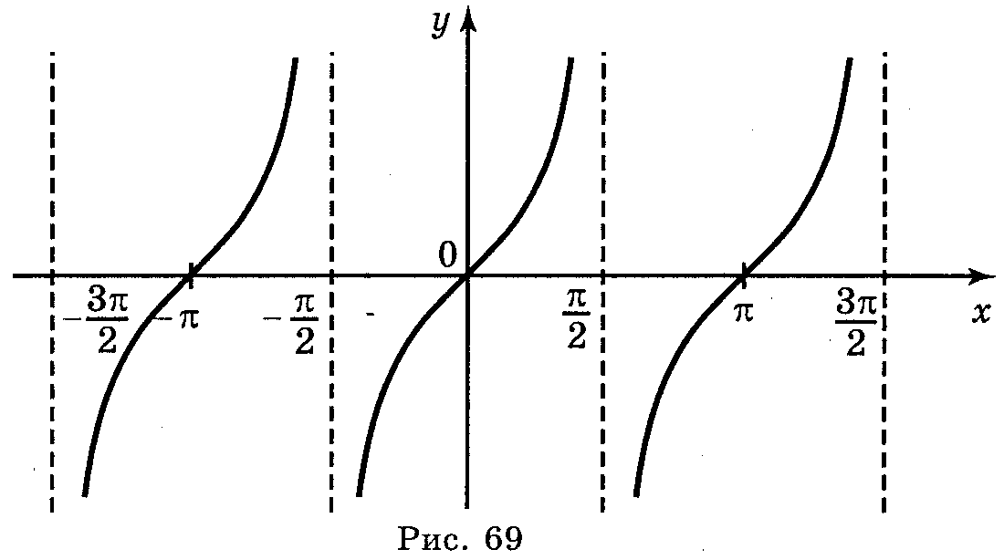
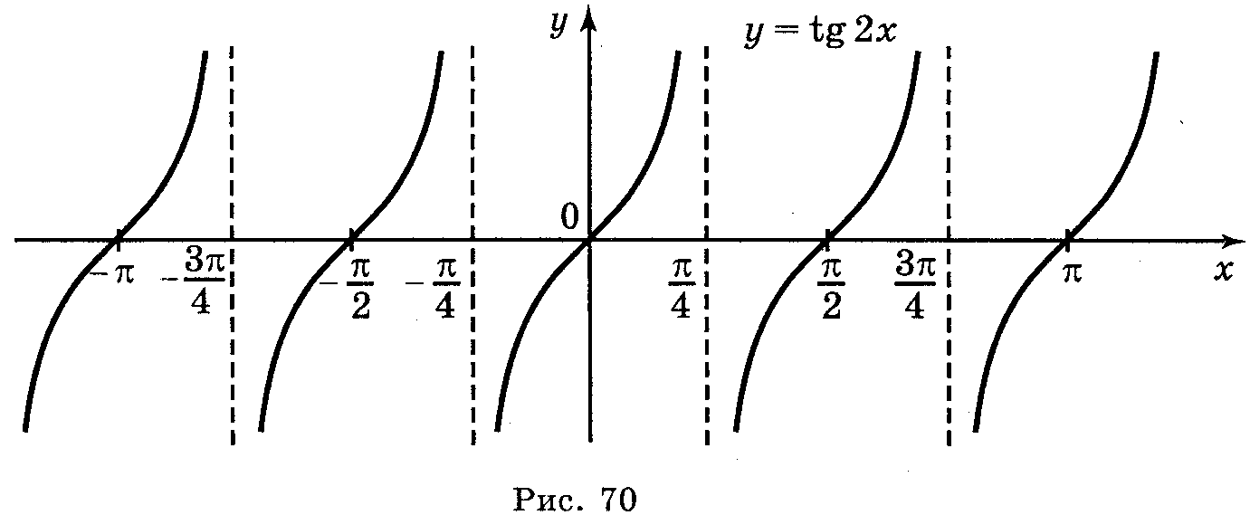
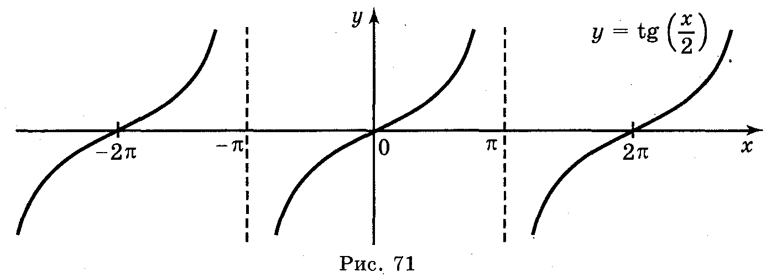
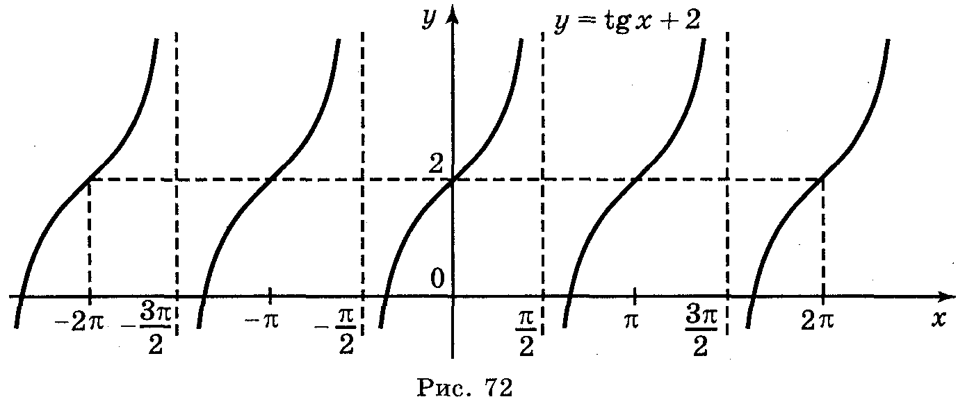
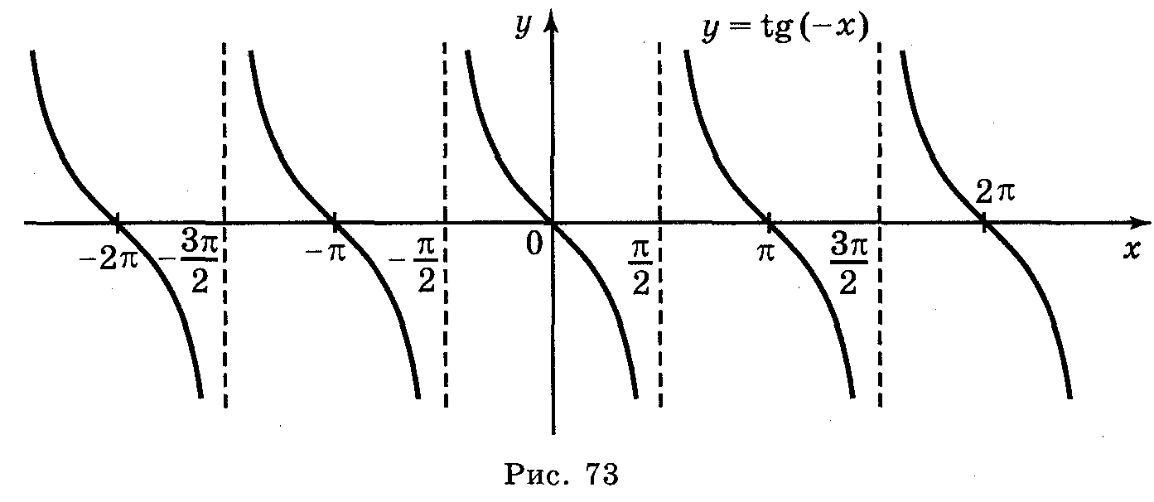
III. Побудова графіка функції у = ctg x.
Графік функції у = ctg x легко одержати, скориставшись формулою ctg x = tg $\left(\frac{π}{2}−х\right)$ і двома геометричними перетвореннями (рис. 74): симетрія відносно осі ΟΥ паралельне перенесення вздовж осі ОХ на $−\frac{π}{2}$.
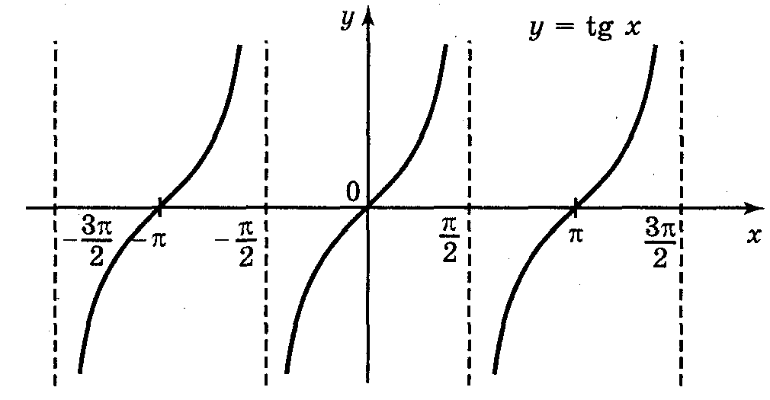
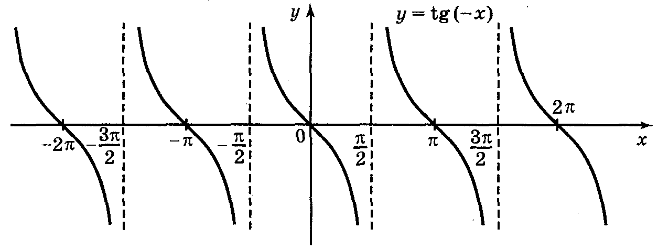
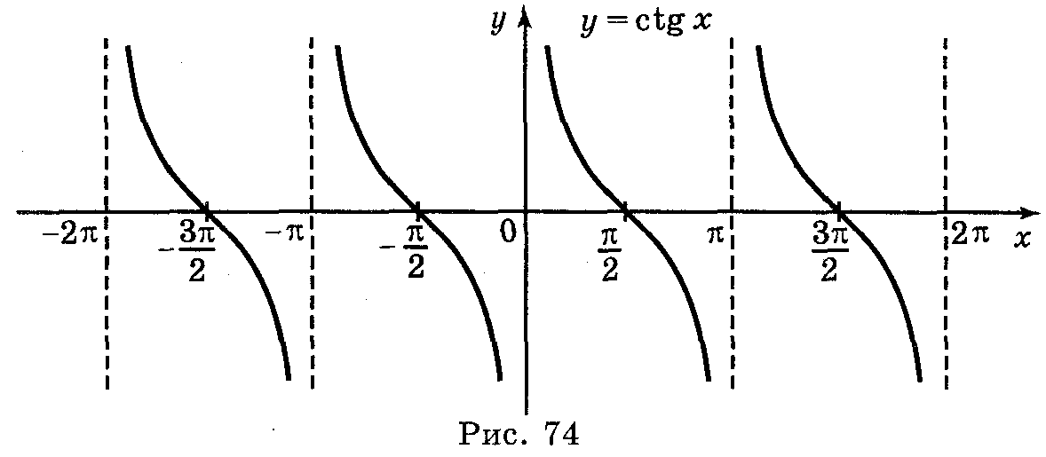
IV. Вивчення властивостей тригонометричних функцій.
Властивості вивчених тригонометричних функцій зручно записати в таблицю 5.

Таблиця 5
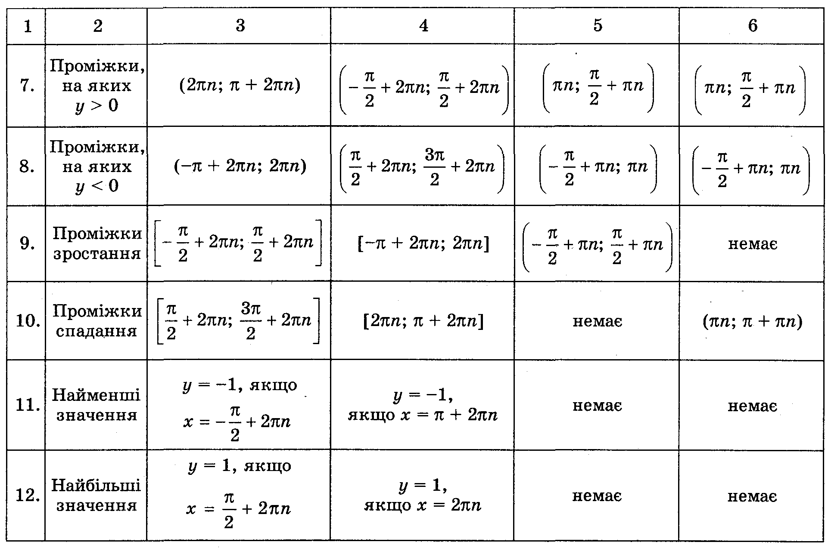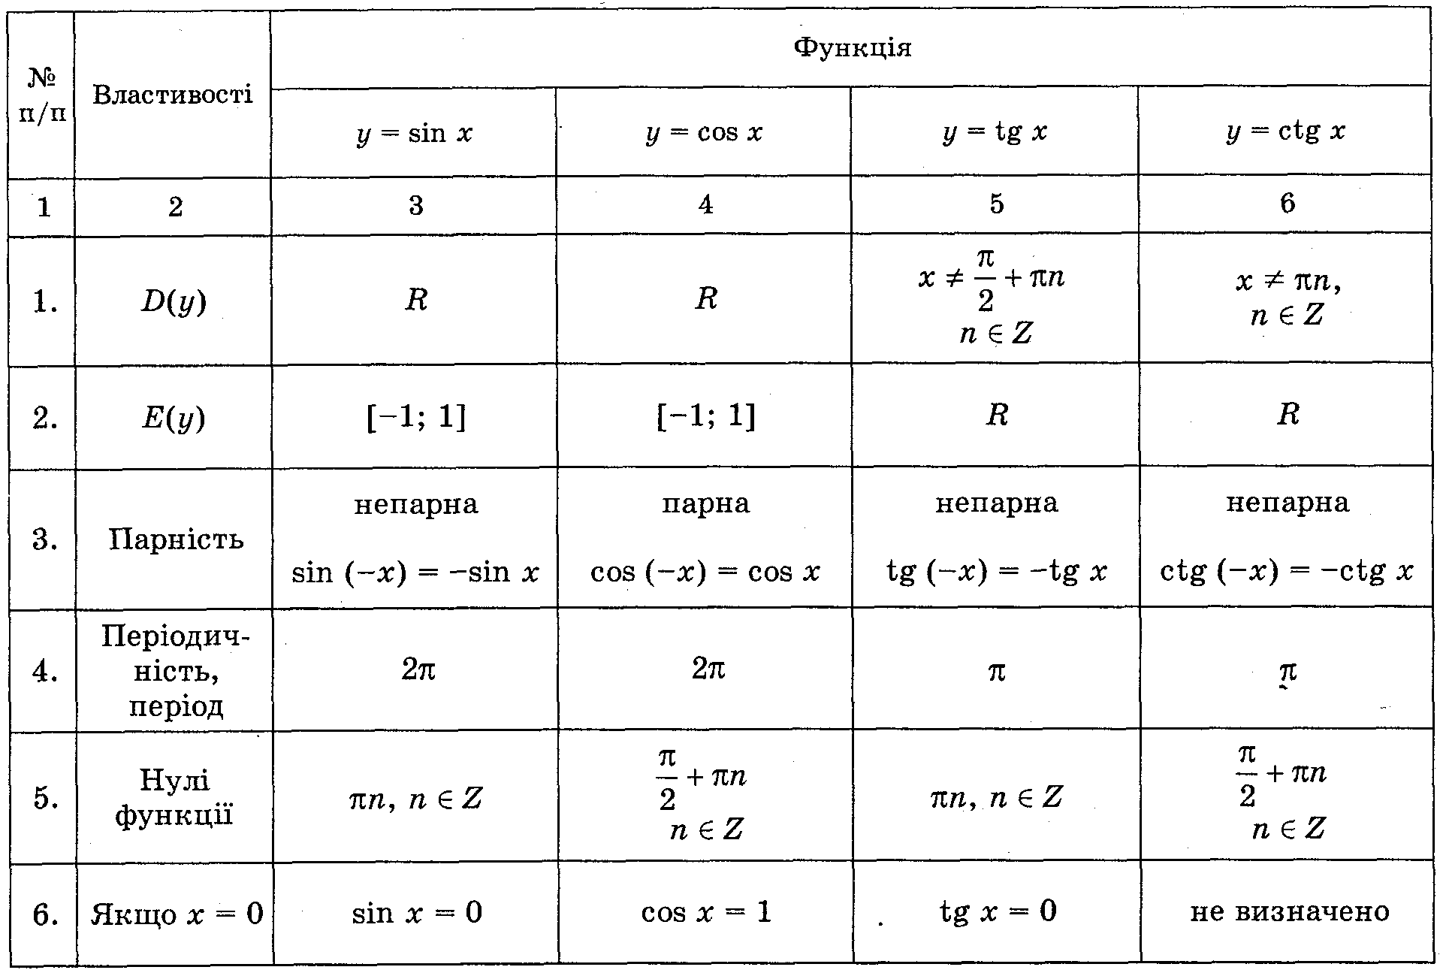
V. Застосування властивостей тригонометричних функцій до розв'язування вправ.

Виконання вправ
1. Використовуючи властивості функції у = sin x, порівняйте числа:
a) sin $\frac{\text{13}π}{7}$ і sin $\frac{\text{11}π}{7}$; б) sin $\frac{\text{13}π}{7}$ і sin $\left(−\frac{9π}{8}\right)$; в) sin 3 і sin 4; г) sin 1° і sin 1.
Відповідь: a) sin $\frac{\text{13}π}{7}$ > sin $\frac{\text{11}π}{7}$; б) sin $\frac{\text{13}π}{7}$ > sin $\left(−\frac{9π}{8}\right)$;
в) sin 3 > sin 4; г) sin 1° < sin 1.

2. Розташуйте числа в порядку зростання:
a) sin 20°; sin 85°; sin 30°; б) sin 0,2; sin 0,3; sin 0,1; в) sin 2; sin (-2); sin (-1); sin 1.
Відповідь: a) sin 20°; sin 30°; sin 85°;
б) sin 0,1; sin 0,2; sin 0,3; в) sin (-2); sin (-1); sin 1; sin 2.
3. Використовуючи властивості функції у = cos x, порівняйте числа:
- cos 2,52 і cos 2,53; б) cos (-4,1) і cos (-4); в) cos 1 і cos 3; г) cos 4 і cos 5.
Відповідь: a) cos 2,52 > cos 2,53; 6) cos (-4,1) > cos (-4);
в) cos 1 > cos 3; г) cos 4 < cos 5.
4. Розташуйте числа в порядку зростання:
a) cos 13°; cos 53°; cos 23°; б) cos 0,3; cos 0,6; cos 0,9; в) cos 2; cos 4; cos 6. Відповідь: a) cos 53°; cos 23°; cos 13°; б) cos 0,9; cos 0,6; cos 0,3;
в) cos 4; cos 2; cos 6.
5. Використовуючи властивості функції у = tg x, порівняйте числа:
а) tg (-2,6π) і tg (-2,61π); б) tg 2,7π і tg 2,75π; в) tg 2 і tg 3; г) tg 1 і tg 1,5.
Відповідь: а) tg (-2,6π) > tg (-2,61π); б) tg 2,7π < .tg 2,75π;
в) tg 2 < tg 3; г) tg 1 < tg 1,5.
6. Розташуйте числа в порядку зростання:
a) tg 25°; tg 65°; tg 15°; б) tg (-1); tg (-2); tg (-3); в) tg (-5); tg (-3); tg 3.
Відповідь: а) tg 15°; tg 25°; tg 65°; б) tg (-1); tg (-3); tg (-2);
в) tg 3; tg (-3); tg (-5).
VI. Домашнє завдання.
Розділ І § 7. Запитання і завдання для повторення до розділу І № 52—56, Вправи № 18 (а—г), № 35 (1—4). Повторити розділ І §1-6.

